«Неделя психологии в детском саду».

В нашем детском саду «Сибирячок» прошло интересное мероприятие как для детей, так и для педагогов «Неделя психологии в детском саду».
Цель: Сохранение и укрепление психологического здоровья педагогов, воспитанников ДОУ, создание благоприятного психологического здоровья микроклимата в ДОУ.
Задачи:
- формирование благоприятного психологического климата;
- повысить настрой на удачу, счастье, добро и успех;
- создание положительного эмоционального настроя;
- развитие чувства эмпатии;
- вызвать у детей положительный отклик на профессию воспитателя.
А что же думают дети о воспитателях, чтобы это узнать, мы взяли у детей интервью, что они думают о профессии воспитателя. Интервью состояло из нескольких вопросов:
- Какой должен быть воспитатель?
- Что должен уметь делать воспитатель?
- Нравится ли тебе ходить в детский сад?
- Что делают воспитатели?
- Можно ли дружить с воспитателем?
- Какие добрые слова можно сказать о воспитателе?
- Почему твой воспитатель выбрал именно эту профессию?
- Самое главное качество воспитателя?
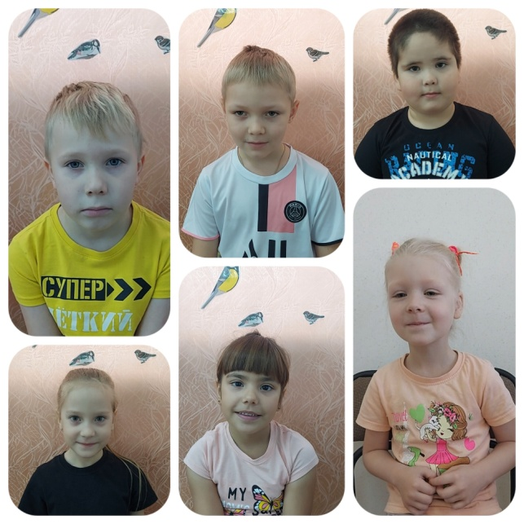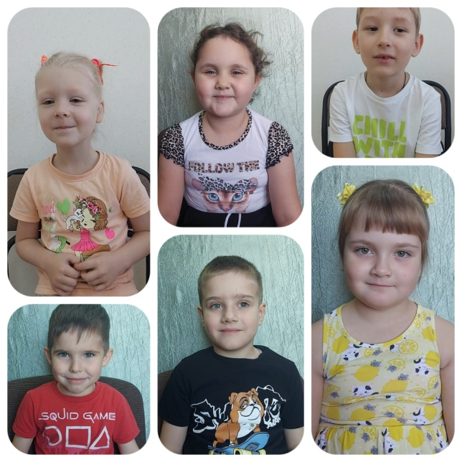
Отвечая на эти вопросы, каждый из детей выразил своё мнение о профессии воспитателя. Это интервью мы представили педагогам, тем самым вызвав положительные эмоции.
Также в продолжении недели психологии провела с педагогами тренинг «Доброе слово о воспитателе». Мы поговорили о том, кто такой добрый человек, какие поступки его олицетворяют. Педагогам был предложен тест «Добрый ли ты человек?» После, сделали упражнение «Сердце коллектива». Придумали дружескую фразу в отношении друг друга, записали на сердечки, затем приклеили на большое сердце.
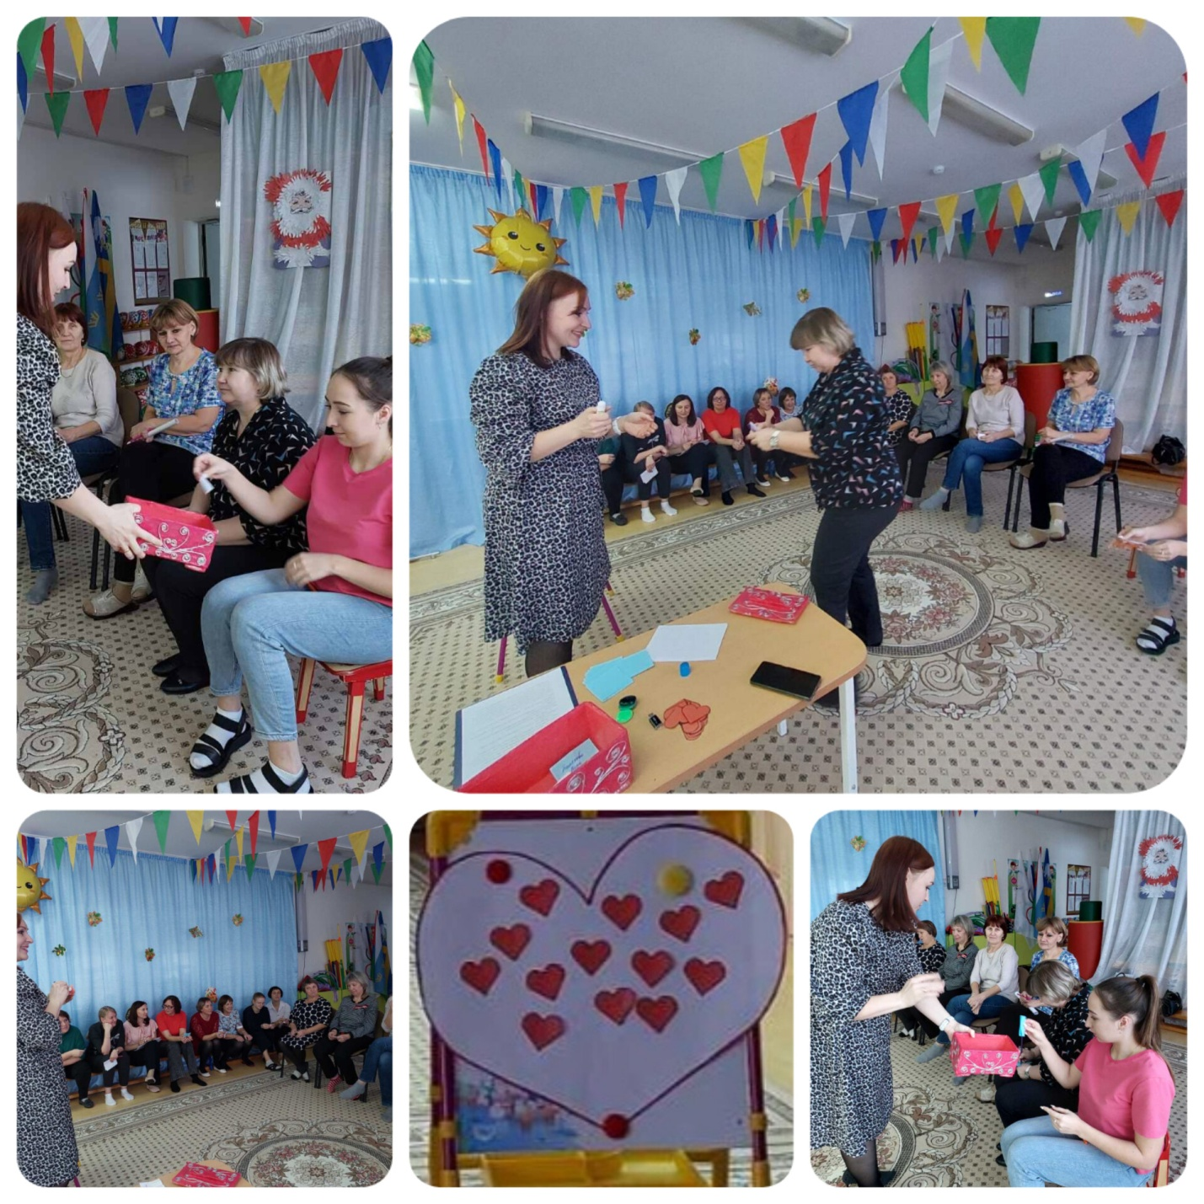
Мероприятие прошло интересно, весело и педагоги получили новый заряд энергии и положительный настрой на работу в коллективе.
С детьми старшей группы была проведена викторина «Что, где, когда?». Развитие интеллектуальной инициативы, познавательного интереса. Развитие любознательности, внимания, памяти.
Дети получили письмо от Мудрой Совы, в котором сказано, что она приглашает нас к себе в гости в телестудию, на увлекательную игру «Что, где, когда?» Дети принимают приглашение и делятся на две команды «Знатоки» и «Герои». В процессе игры ребята отвечали на интересные вопросы, всё это сопровождалось музыкой.
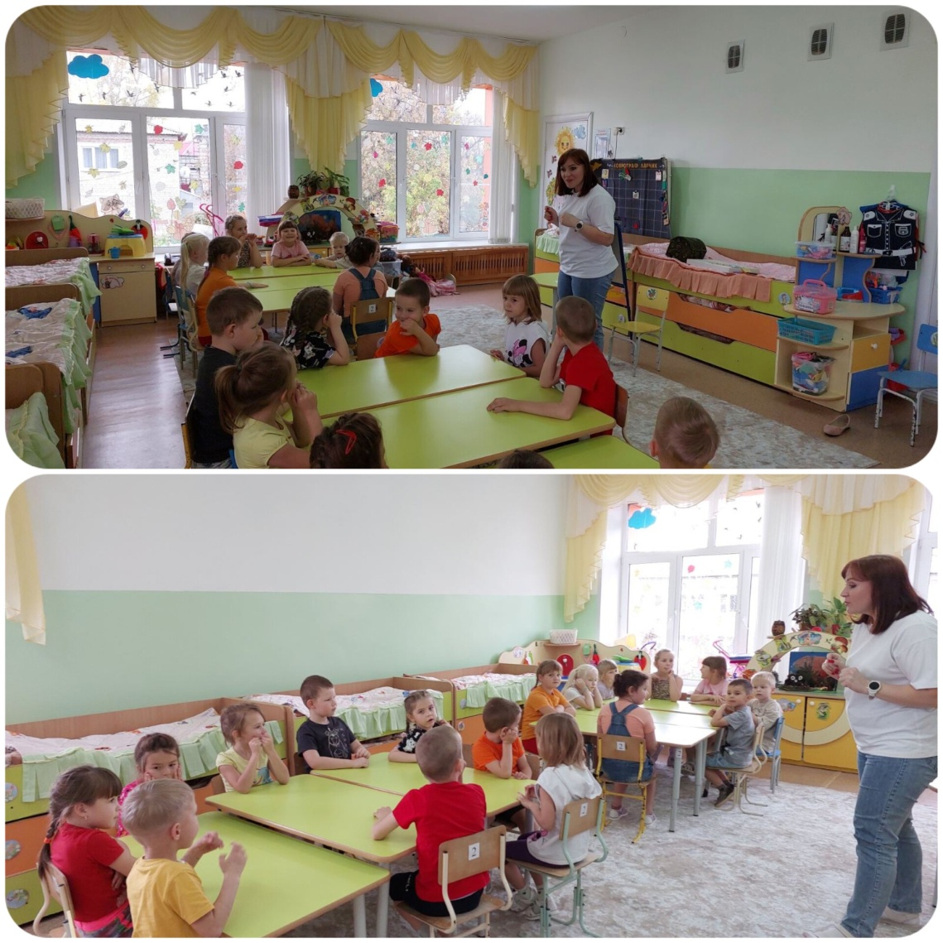
После игры, подвели итоги и провели рефлексию. Ребята получили много эмоций и узнали много нового.
Психологическая неделя, организованная, для всего коллектива и родителей – это образовательная среда, которая на определенное время была создана в МАДОУ АР детский сад «Сибирячок», помогла создать благоприятный климат для общения, познания и раскрытия собственной личности, сплотила как педагогический коллектив, так и детские коллективы, и их родителей.

Леонтьева Е.Ю., педагог-психолог.

